Wyniki finansowe instytucji kultury w 2024 r.
Wartość aktywów (pasywów) badanych instytucji kultury na dzień 31 grudnia 2024 r. wyniosła 28 418,4 mln zł. Przychody ogółem były wyższe o 13,9%, natomiast koszty ogółem o 13,6% w stosunku do osiągniętych w 2023 r.
Aktywa (pasywa) instytucji kultury były wyższe o 8,8% niż na koniec 2023 r.
13,9%
Wzrost przychodów ogółem r/r
Aktywa (pasywa) razem osiągnęły wartość 28 418,4 mln zł (o 2 301,4 mln zł większą niż na koniec 2023 r.). Ponad połowa (51,0%) wartości aktywów (pasywów) należała do jednostek o liczbie pracujących od 50 do 249 osób (330 jednostek), 24,6% do instytucji o liczbie pracujących od 10 do 49 osób (1 603 jednostki), 19,4% do jednostek o liczbie pracujących 250 i więcej osób (28 jednostek), a 5,0% do instytucji o liczbie pracujących poniżej 10 osób (2 747 jednostek).
Aktywa (pasywa) samorządowych instytucji kultury wyniosły 17 241,3 mln zł (60,7%), a państwowych instytucji kultury – 11 177,1 mln zł (39,3%).
Najwyższą wartość aktywów (pasywów) razem odnotowano w bibliotekach, archiwach, muzeach oraz instytucjach zajmujących się pozostałą działalnością związaną z kulturą – 17 484,3 mln zł, tj. 61,5% ogólnej wartości.

Tablica 1. Podstawowe dane o finansach instytucji kultury
Wyszczególnienie | 01–12 2023 | 01–12 2024
Wyszczególnienie | w mln zł |  | 01–12 2023=100
Aktywa (pasywa) | 26 117,0 | 28 418,4 | 108,8
Przychody ogółem | 14 632,6 | 16 666,2 | 113,9
Koszty ogółem | 14 526,1 | 16 504,3 | 113,6
Wynik finansowy brutto | 106,6 | 161,9 | 151,9
Wynik finansowy netto | 104,7 | 159,7 | 152,5
Na koniec 2024 r. aktywa trwałe instytucji kultury wyniosły 25 767,6 mln zł i były o 8,0% wyższe w porównaniu z poprzednim rokiem. W ich strukturze największy udział, tak jak przed rokiem, miały rzeczowe aktywa trwałe (98,9%), w ramach których środki trwałe stanowiły 85,8%, a środki trwałe w budowie – 13,7%.
Aktywa obrotowe instytucji kultury wyniosły 2 650,8 mln zł i były wyższe o 17,9% w stosunku do stanu na koniec 2023 r. Inwestycje krótkoterminowe stanowiły 66,3% aktywów obrotowych.
Wykres 1. Aktywa obrotowe instytucji kultury w 2024 r.
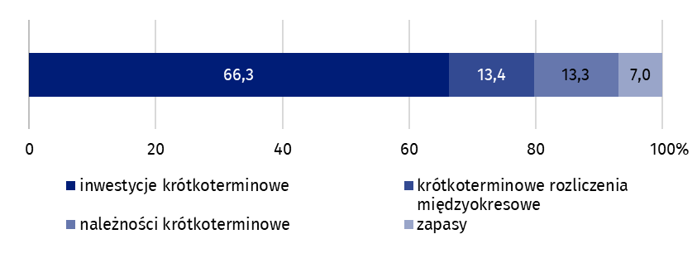
Stan w dniu 31 grudnia
Kapitały (fundusze) własne wyniosły 9 149,9 mln zł, co oznaczało wzrost o 10,4% w porównaniu ze stanem na koniec 2023 r. Kapitały (fundusze) własne stanowiły 32,2% pasywów. Udział zobowiązań i rezerw na zobowiązania w strukturze pasywów wyniósł 67,8%.
Na koniec 2024 r. zobowiązania i rezerwy na zobowiązania wyniosły 19 268,5 mln zł (wzrost o 8,1% w stosunku do stanu na koniec 2023 r.). W ich strukturze rozliczenia międzyokresowe stanowiły 92,2%, zobowiązania krótkoterminowe – 4,3%, rezerwy na zobowiązania – 2,8%, a zobowiązania długoterminowe – 0,7%.
Wykres 2. Pasywa instytucji kultury w 2024 r.
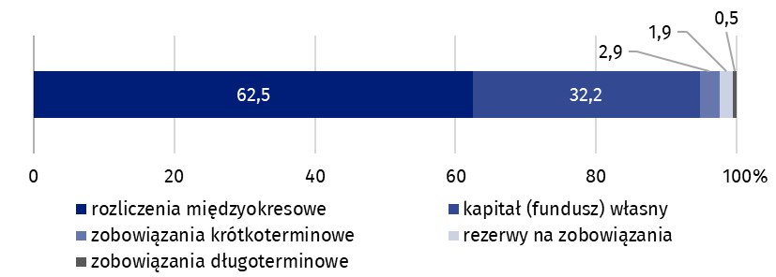
Stan w dniu 31 grudnia
Wartość przychodów ogółem uzyskanych przez instytucje kultury wyniosła 16 666,2 mln zł i była o 13,9% wyższa w porównaniu z 2023 r. Największy udział w przychodach ogółem odnotowano dla instytucji kultury o liczbie pracujących od 50 do 249 osób (39,0% ogólnej wartości przychodów). W strukturze przychodów ogółem największy udział miały dotacje do działalności podstawowej (75,6%). Ponad 25% wszystkich przychodów instytucji kultury stanowiły przychody ogółem podmiotów mających lokalizację w województwie mazowieckim. Przychody ogółem samorządowych instytucji kultury wyniosły 13 439,7 mln zł (80,6%), a państwowych instytucji kultury – 3 226,5 mln zł (19,4%).
Dotacje do działalności podstawowej stanowiły 75,6% przychodów ogółem
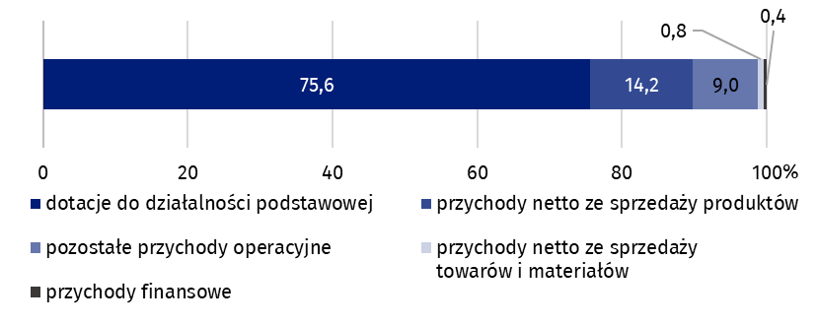
Wykres 3. Przychody ogółem instytucji kultury w 2024 r.
W 2024 r. koszty ogółem instytucji kultury wyniosły 16 504,3 mln zł i były wyższe o 13,6% w porównaniu z rokiem poprzednim. Największy udział miały koszty własne sprzedanych produktów, towarów i materiałów (98,1%). Koszty instytucji kultury z województwa mazowieckiego stanowiły ponad 25% kosztów ogółem.
Koszty własne sprzedanych produktów, towarów i materiałów stanowiły 98,1% kosztów ogółem
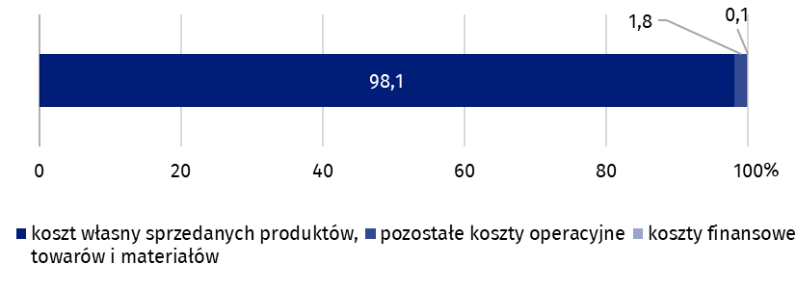
Wykres 4. Koszty ogółem instytucji kultury w 2024 r.
Największy udział w przychodach i kosztach ogółem odnotowały instytucje, których działalność twórcza była związana z kulturą i rozrywką, odpowiednio 9 911,1 mln zł (59,5% ogólnej wartości przychodów) oraz 9 860,2 mln zł (59,7% ogólnej wartości kosztów).
Wynik finansowy brutto instytucji kultury zwiększył się z 106,6 mln zł w 2023 r. do 161,9 mln zł w 2024 r. (zysk brutto wyniósł 302,5 mln zł, a strata brutto – 140,6 mln zł).
W porównaniu z 2023 r. obciążenia wyniku finansowego brutto z tytułu podatku dochodowego zwiększyły się o 16,7% i wyniosły 2,2 mln zł.
Wynik finansowy netto instytucji kultury wyniósł 159,7 mln zł (wobec 104,7 mln zł w 2023 r.), przy wzroście zysku netto (o 23,4%) i straty netto (o 1,4%). Z ogólnej liczby badanych instytucji kultury 43,1% osiągnęło zysk netto, a 39,9% zanotowało stratę netto.
Według stanu w dniu 31 grudnia 2024 r. w instytucjach kultury pracowało 88,4 tys. osób, z czego 12,7% w instytucjach państwowych oraz 87,3% w samorządowych. Wśród badanych instytucji przeważały podmioty małe o liczbie pracujących poniżej 10 osób, które stanowiły 58,3% ogólnej liczby jednostek. Podobnie jak w latach poprzednich, najwięcej osób pracowało w instytucjach kultury prowadzących działalność twórczą związaną z kulturą i rozrywką (55,7% ogólnej liczby pracujących).

Tablica 2. Przychody ogółem i koszty ogółem według wybranych działów i klas PKD w 2024 r.
Wyszczególnienie | Ogółem | Z ogółem
Wyszczególnienie | Ogółem | działal-ność twórcza związana z kulturą i rozryw-ką | w tym |  | działal-ność biblio-tek, archi-wów, muzeów oraz pozo-stała działal-ność związa-na z kul-turą | w tym
Wyszczególnienie | Ogółem | działal-ność twórcza związana z kulturą i rozryw-ką | działal-ność związana z wysta-wianiem przed-stawień artysty-cznych | działal-ność obiektów kultural-nych |  | działal-ność bibliotek i archi-wów | działal-ność muzeów
Liczba instytucji kultury | 4 708 | 2 340 | 152 | 2 179 | 2 362 | 1 961 | 393
Przychody ogółem w mln zł | 16 666,2 | 9 911,1 | 3 037,6 | 6 717,2 | 6 507,7 | 2 690,2 | 3 732,3
w tym:
przychody netto ze sprzedaży produktów | 2 362,5 | 1 631,4 | 590,0 | 1 020,5 | 641,6 | 34,3 | 597,9
dotacje do działalności podstawowej | 12 605,6 | 7 415,8 | 2 216,9 | 5 074,9 | 5 078,2 | 2 494,4 | 2 515,4
w tym:
budżetu państwa | 2 576,0 | 1 142,3 | 531,6 | 605,6 | 1 342,7 | 212,6 | 1 077,2
jednostek samorządu terytorialnego | 9 884,3 | 6 176,9 | 1 638,3 | 4 421,7 | 3 698,8 | 2 268,6 | 1 416,0
Koszty ogółem w mln zł | 16 504,3 | 9 860,2 | 3 029,0 | 6 673,2 | 6 406,8 | 2 696,1 | 3 628,6
w tym:
amortyzacja | 1 106,0 | 532,5 | 175,7 | 354,6 | 545,0 | 162,5 | 378,7
zużycie materiałów i energii | 1 478,5 | 896,1 | 168,7 | 721,3 | 565,3 | 261,9 | 298,7
usługi obce | 3 209,4 | 2 129,3 | 430,8 | 1 640,6 | 1 011,1 | 294,7 | 698,0
wynagrodzenia | 8 006,7 | 4 766,9 | 1 727,2 | 2 973,9 | 3 169,8 | 1 533,3 | 1 596,1
ubezpieczenia społeczne i inne świadczenia | 1 611,2 | 924,9 | 335,1 | 577,8 | 672,8 | 326,3 | 338,1
Bilans oraz rachunek zysków i strat za 2024 r. pozyskano od 4 708 instytucji kultury posiadających osobowość prawną: 76 państwowych instytucji kultury i 4 632 jednostek samorządowych.
Dane prezentowane w niniejszym opracowaniu zostały przygotowane na podstawie formularza o symbolu F-02/dk Roczne sprawozdanie o finansach instytucji kultury. Informacje na temat metodologii badania znajdują się w Zeszycie metodologicznym – Statystyka kultury.
W przypadku cytowania danych Głównego Urzędu Statystycznego prosimy o zamieszczenie informacji: „Źródło danych GUS”, a w przypadku publikowania obliczeń dokonanych na danych opublikowanych przez GUS prosimy o zamieszczenie informacji: „Opracowanie własne na podstawie danych GUS”.

Opracowanie merytoryczne:  Urząd Statystyczny w Krakowie  Dyrektor Agnieszka Szlubowska  Tel: 12 420 40 50 | Rozpowszechnianie:  Wydział Współpracy z Mediami  Tel. komórkowy: 695 255 032  Tel. stacjonarne: 22 608 38 04, 22 449 41 45,  22 608 30 09  e-mail: obslugaprasowa@stat.gov.pl

stat.gov.pl

@GUS_STAT

@GlownyUrzadStatystyczny

gus_stat

glownyurzadstatystycznygus

glownyurzadstatystyczny
Powiązane opracowania
Wyniki finansowe instytucji kultury w 2024 r. (dane wstępne)
Wyniki finansowe instytucji kultury w 2023 roku
Zeszyt metodologiczny – Statystyka kultury
Ważniejsze pojęcia dostępne w słowniku
Przychody z całokształtu działalności
Koszty uzyskania przychodów z całokształtu działalności
Wynik finansowy brutto
Wynik finansowy netto
Instytucja kultury

